哈尔滨工业大学计算机科学与技术学院
2017年秋季学期《软件工程》
Lab 4：代码评审与程序性能优化

姓名 | 学号 | 联系方式
梁鸿成 | 6140310101 | 695573425@qq.com
 |  | Email/手机号码

目 录

1 实验要求 1
2 在Eclipse中配置代码审查与分析工具 1
2.1 Checkstyle 1
2.2 PMD 1
2.3 FindBugs 1
2.4 VisualVM 1
3 本次实验所评审的代码 1
4 代码review记录 1
5 Checkstyle所发现的代码问题清单及原因分析 2
6 PMD所发现的代码问题清单及原因分析 2
7 FindBugs所发现的代码问题清单及原因分析 2
8 VisualVM性能分析结果 2
8.1 执行时间的统计结果与原因分析 2
8.2 内存占用的统计结果与原因分析 2
8.3 代码改进之后的执行时间统计结果 3
8.4 代码改进之后的内存占用统计结果 3
9 利用Git/GitHub进行协作的过程 3
10 评述 3
10.1 对代码规范方面的评述 3
10.2 对代码性能方面的评述 4
11 计划与实际进度 4
12 小结 4

[文档全部完成之后，请更新上述区域]

实验要求
简要复述实验手册中要求达到的实验目标与过程。

在Eclipse中配置代码审查与分析工具
简要给出你自己在Eclipse中配置Checkstyle、PMD、Findbugs的过程、安装VisualVM的过程。

Checkstyle
可以利用插件中包含的基本配置（Sun Checks），也可以自定义配置（可选）。
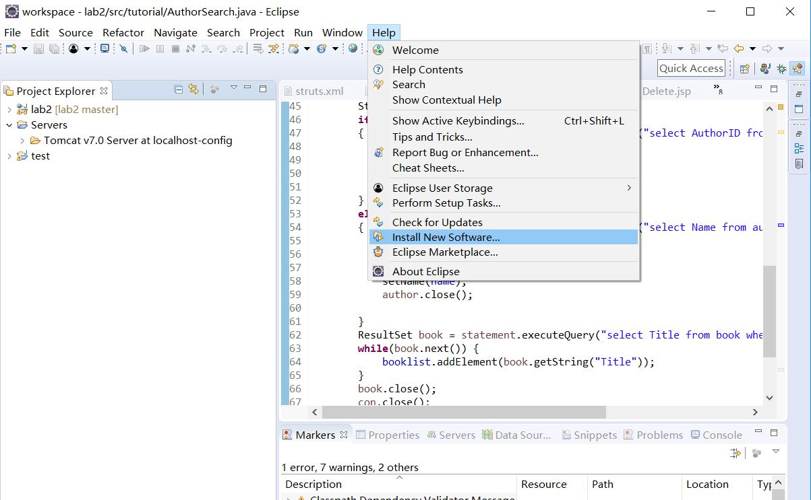
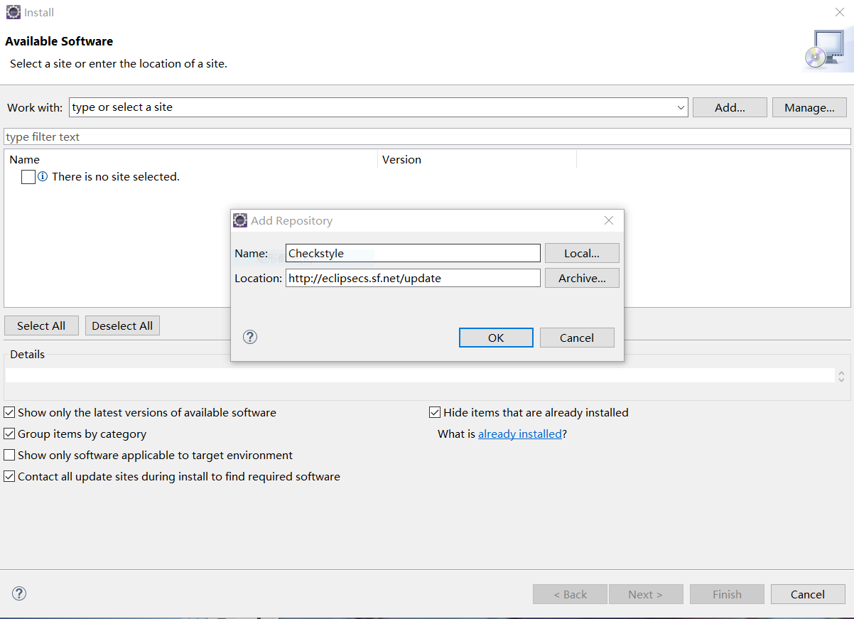

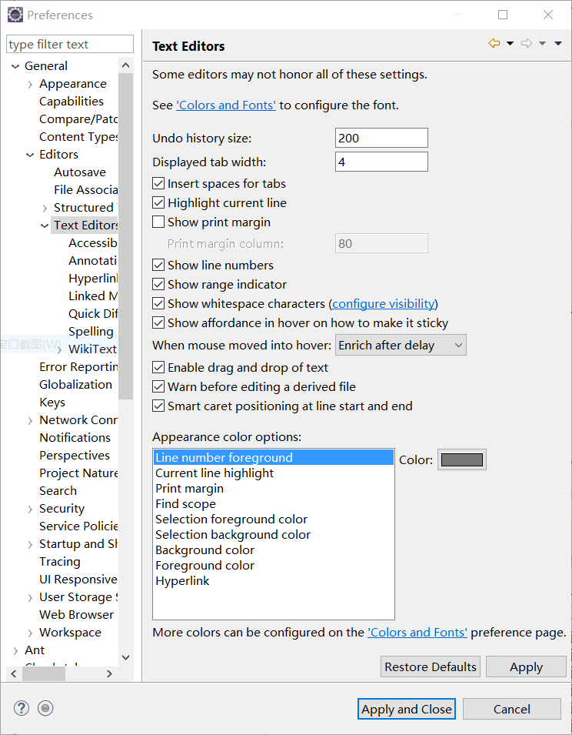
勾选Insert spaces for tabs，将制表符替换为4个空格

PMD
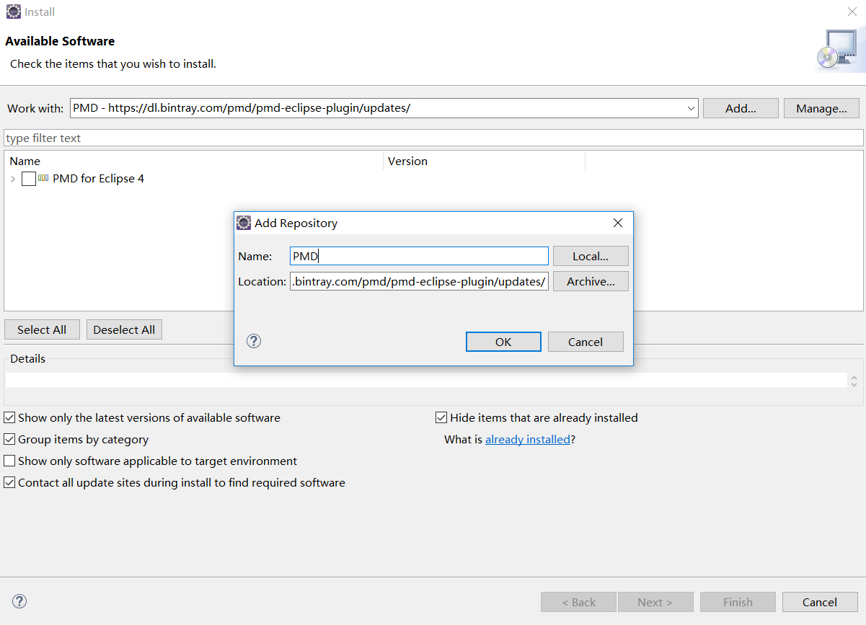

FindBugs
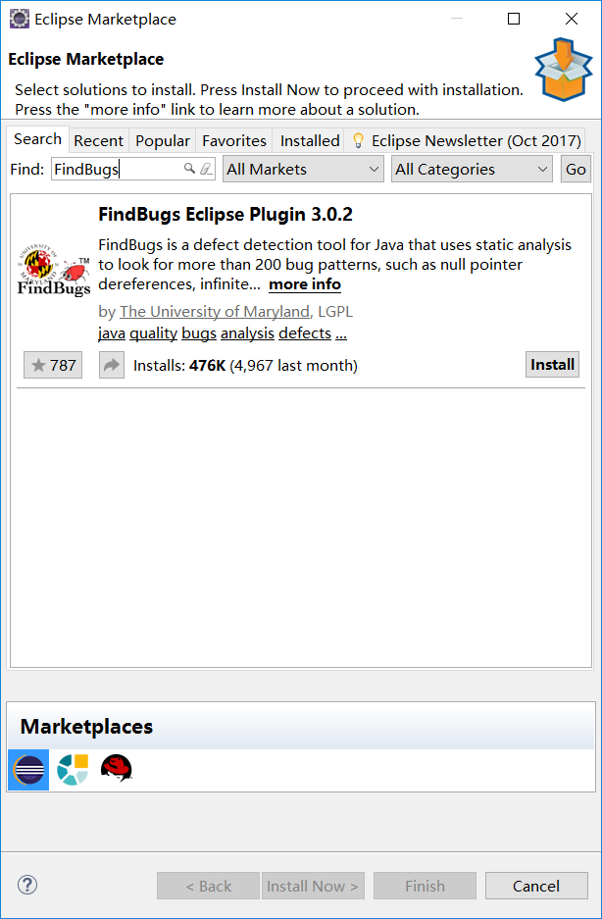

VisualVM
下载visualvm_139-ml.zip，解压作为单独软件
下载visualvm_launcher_u1_eclipse_36.zip,并解压到eclipse主目录
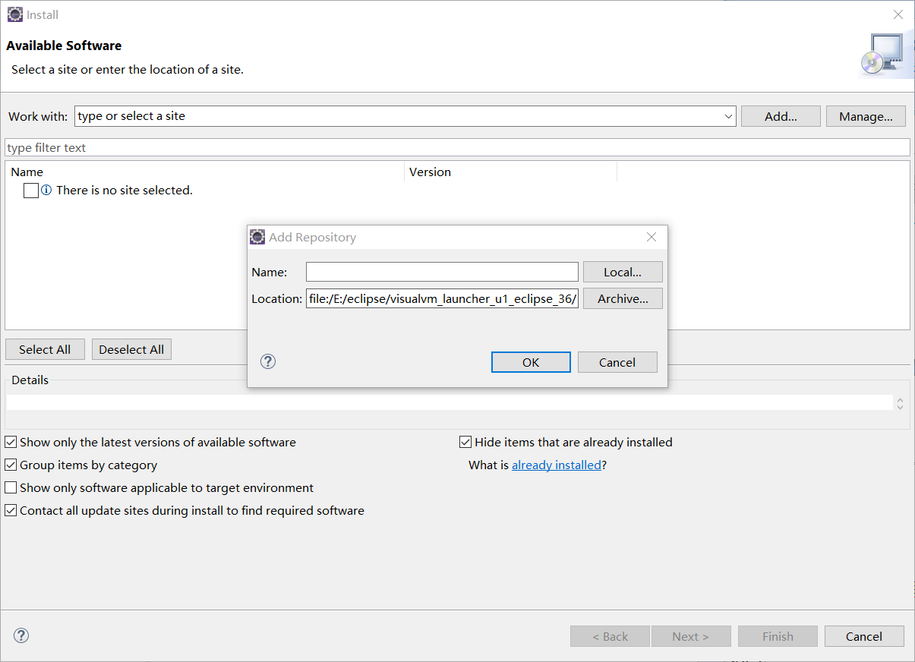
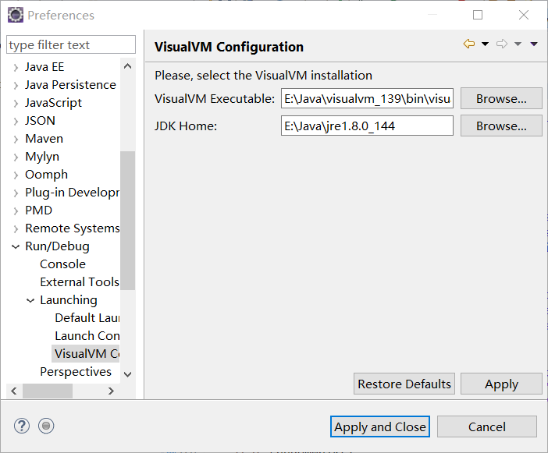
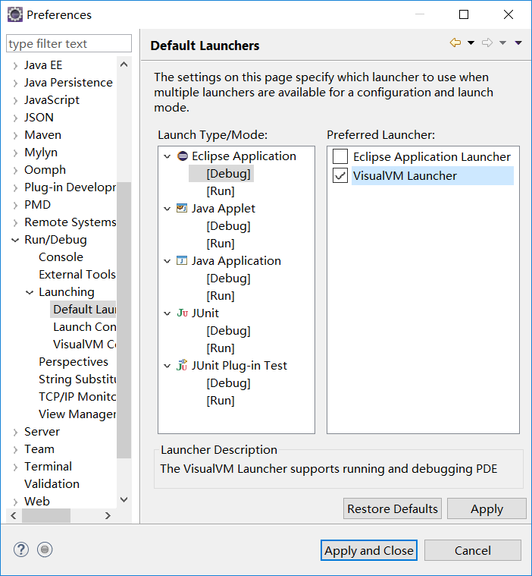

本次实验所评审的代码
https://github.com/2817939902/lab_1
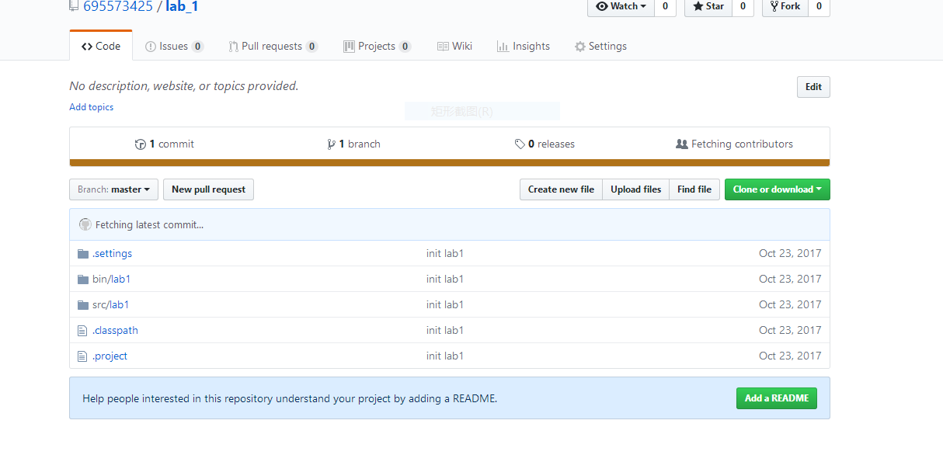package lab1;

import java.io.BufferedReader;
import java.io.FileNotFoundException;
import java.io.FileReader;
import java.io.IOException;
import java.io.RandomAccessFile;
import java.util.Vector;

class node {
String data;
int weight;
node next;

node(String str) {
data = str;weight=1;next = null;
}
}

public class lab1 {

Vector G = new Vector();
Vector V = new Vector();
int P[][];

private int vertexIndex(String word)
{
for(int i=0; i<V.size(); i++)
{
if (((String)V.elementAt(i)).equals(word))
return i;
}
return -1;
}

public void creatGraph(String filename)
{
try{
FileReader fr = new FileReader(filename);
BufferedReader br = new BufferedReader(fr);

String s,str1,str2;
node t;
int front,rear,i;
try{
while((s = br.readLine()) != null)
{
s = s.toLowerCase();
front = rear = 0;
str1 = str2 = "";

while(front < s.length())
{
str1 = str2;
if(s.charAt(front)>=97 && s.charAt(front) <= 122)
{
rear = front;
while(rear<s.length() && s.charAt(rear)>=97 && s.charAt(rear) <= 122)
rear++;
str2 = s.substring(front,rear);
if(vertexIndex(str2)<0)
V.addElement(str2);
if(str1 != str2 && str1 != "" && str2!= "")
{
for(i=0; i<G.size(); i++)
{
t = (node)G.elementAt(i);
if (t.data.equals(str1))
{
while(t.next!=null)
{
if(t.next.data.equals(str2))
{
t.next.weight++;
break;
}
else
t=t.next;
}
if(t.next==null)
t.next = new node(str2);
break;
}
}
if(i==G.size())
{
t = new node(str1);
t.next = new node(str2);
G.addElement(t);
}
}
front = rear;
}
else
front++;
}
fr.close();
}}catch(IOException e){};
}catch(FileNotFoundException f){};
}

public void showDirectedGraph()
{

for(int i=0; i<G.size();i++)
{
node t = (node)G.elementAt(i);
System.out.print(t.data+": ");
while(t.next!=null)
{
System.out.print(t.next.data+"("+t.next.weight+") ");
t=t.next;
}
System.out.println();
}
}

public String queryBridgeWords(String word1, String word2)
{
Vector B1=new Vector();
Vector B2=new Vector();
Vector B3=new Vector();
node t;

boolean if1,if2;
int i,j;
String result;
if1=if2=false;
for(i=0; i<G.size(); i++)
{
t=(node)G.elementAt(i);
if(t.data.equals(word2))
if2 = true;
if(t.data.equals(word1))
{
if1 = true;
while(t.next!=null)
{
if(t.next.data.equals(word2))
if2=true;
B1.addElement(t.next.data);
t=t.next;
}
continue;
}
while(t.next!=null)
{
if(t.next.data.equals(word1))
if1=true;
if(t.next.data.equals(word2))
{
if2=true;
B2.addElement(((node)G.elementAt(i)).data);
}
t=t.next;
}
}
if(if1==false && if2==true)
result = "No \"" + word1+ "\" in the graph!";
else if(if1==true && if2==false)
result = "No \"" + word2+ "\" in the graph!";
else if(if1==false && if2==false)
result = "No \"" + word1 + "\" and \"" + word2+ "\" in the graph!";
else
{
for(i=0; i<B2.size(); i++)
for(j=0; j<B1.size(); j++)
{
if(((String)B1.elementAt(j)).equals(B2.elementAt(i)))
B3.addElement(B2.elementAt(i));
}
if(B3.isEmpty())
result = "No bridge words from \""+word1+"\" to \""+word2+"\"!";
else
{
result = "The bridge words from \""+word1+"\" to \""+word2+"\" are: ";
i=0;
while(i!=B3.size()-1)
{
result = result + (String)B3.elementAt(i)+ ", ";
i++;
}
if(i>0)
result = result + "and ";
result = result + (String)B3.elementAt(i) + '.';
}}
B1.clear();
B2.clear();
B3.clear();
return result;

}

public String generateNewText(String inputText)
{
String s = inputText.toLowerCase();
String result;
int front,rear,front1,rear1,random,label;
String str1,str2,Bridge;
Vector B = new Vector();
front = rear = label=0 ;
str1 = str2 = Bridge= result ="";
while(front < s.length())
{
str1 = str2;
if(s.charAt(front)>=97 && s.charAt(front) <= 122 )
{
rear = front;
while(rear<s.length() && s.charAt(rear)>=97 && s.charAt(rear) <= 122)
rear++;
str2 = s.substring(front,rear);
if(str1 != str2 && str1 != "" && str2!= "")
{
Bridge = queryBridgeWords(str1, str2);
if(Bridge.indexOf("The bridge words from")>=0)
{
front1 = rear1 = Bridge.indexOf(": ")+2;
while(rear1 >= 0)
{
rear1 = Bridge.indexOf(',',front1);
if(rear1 >= 0)
B.addElement(Bridge.substring(front1, rear1));
else
{
if(label > 0)
B.addElement(Bridge.substring(front1+4, Bridge.length()-1));
else
B.addElement(Bridge.substring(front1, Bridge.length()-1));
}
front1 = rear1+2;
}
label = 0;
random = (int)(Math.random()*B.size());
result = result +(String)B.elementAt(random)+' ';
}

}
result += inputText.substring(front,rear);
front = rear;
}
else
{
result += inputText.charAt(front);
front++;
}
}
return result;
}

public void Floyd()
{
int n = V.size();
P = new int[n][n];
int C[][] = new int[n][n];
int i,j,k;
node t;
for(i=0; i<n; i++)
for(j=0; j<n; j++)
{

C[i][j] = Integer.MAX_VALUE/2-1;
P[i][j] = -2;
}

for(i=0; i<G.size(); i++)
{
t = (node)G.elementAt(i);
j = vertexIndex(t.data);
while(t.next!=null)
{
k = vertexIndex(t.next.data);
C[j][k] = t.next.weight;
P[j][k] = -1;
t = t.next;
}
}

for(k=0; k<n; k++)
for(i=0; i<n; i++)
for(j=0; j<n; j++)
if(C[i][k] + C[k][j] < C[i][j])
{
C[i][j] = C[i][k] + C[k][j];
P[i][j] = k;
}

}
public String calcShortestPath(String word1, String word2)
{
int i,j;
i = vertexIndex(word1);
j = vertexIndex(word2);
if(i<0 || j<0)
return "There is no path from \"" + word1 + "\" to ";
int k = P[i][j];
if(k == -1)
return word1 + " -> ";
else if(k == -2)
return "There is no path from \"" + word1 + "\" to ";
else
return calcShortestPath(word1,(String)V.elementAt(k)) +
calcShortestPath((String)V.elementAt(k),word2);

}

public String randomWalk()
{

try{
RandomAccessFile fr = new RandomAccessFile("E:\\workspace\\lab1\\src\\lab1\\randomWalk.txt","rw");
fr.seek(fr.length());
Vector visited = new Vector();
Vector temp = new Vector();
int random,i;
node t;
random = (int)(Math.random()*G.size());
t = (node)G.elementAt(random);

fr.writeBytes(t.data+" ");
System.out.print(t.data+" ");
while(true)
{
while(t.next!= null)
{
temp.addElement(t.next);
t = t.next;
}
random = (int)(Math.random()*temp.size());
t = (node)temp.elementAt(random);
if(visited.contains(t))
break;
visited.addElement(t);
fr.writeBytes(t.data+" ");
System.out.print(t.data+" ");
for(i=0; i<G.size(); i++)
{
if(((node)G.elementAt(i)).data.equals(t.data))
{
t = (node)G.elementAt(i);
break;
}
}
if(i >= G.size())
break;
temp.clear();
}
System.out.println();
fr.writeBytes("\r\n");
fr.close();
}catch(IOException e){};

return "";
}

public static void main(String[] args) {
// TODO Auto-generated method stub
lab1 T = new lab1();
T.creatGraph("E:\\workspace\\lab1\\src\\lab1\\test.txt");
T.Floyd();
System.out.println("展示有向图（邻接表）：");
T.showDirectedGraph();
System.out.println();
System.out.println("查询桥接词：");
System.out.println(T.queryBridgeWords("most","usually"));
System.out.println(T.queryBridgeWords("most","by"));
System.out.println(T.queryBridgeWords("ship","train"));
System.out.println();
System.out.println("根据桥接词生成新文本：");
System.out.println(T.generateNewText("most usually by ship train"));
System.out.println(T.generateNewText("power of ago"));
System.out.println(T.generateNewText("steam who engine"));
System.out.println();
System.out.println("计算最短路径：");
System.out.println(T.calcShortestPath("and", "steam")+"handsome.");
System.out.println(T.calcShortestPath("of", "of")+"of.");
System.out.println(T.calcShortestPath("by", "most")+"most.");
System.out.println();
System.out.println("随机游走：");
T.randomWalk();
T.randomWalk();
T.randomWalk();

}

}

代码review记录
两个人对待评审代码进行review（不借助任何工具），在下表中记录所发现的问题，对代码进行修改。针对同种类型的问题，只需要列出一个典型代表即可。

问题描述 | 类型 | 所在代码行号 | 修改方式
变量命名不符合规则 |  | 18，19 | 变量应该以小写字母开头
类命名不符合规则 |  | 6，16 | 类命名应该以大写字母开头

Checkstyle所发现的代码问题清单及原因分析
针对同种类型的问题，只需要列出一个典型代表即可。
编号 | 问题描述 | 类型 | 所在代码行号 | 修改策略
1 | 行内含有制表符tab | Whitespace | 几乎所有行 | 替换tab为2个空格
2 | Node类应在自己的源文件 |  | 10 | 新建一node类文件
3 | 禁止一行有多句代码 |  | 16 | 分行，一行一句代码
4 | ‘+’应另起一行 |  | 301 | 将’+’放在下一行开头
5 | 类名命名不符合规则 | Naming Conventions | 20 | 大写字母开头
6 | Else结构必须使用大括号{} |  | 77 | 添加{}
7 | ‘{’应该位于一行末尾 | Blocks | 26 | 将‘{’添加到上一行末尾
8 | 函数定义前应该有空行 | Blocks | 308 | 添加 空行
9 | 运算符前后应有空格 |  | 114 | 添加空格
10 | 缺少javadoc | Javadoc Commnets | 10 | 添加注释
11 | 一行定义一个变量 |  | 190 | 修改一行仅定义一变量
12 | 空catch块 |  | 88 | 采用throws

PMD所发现的代码问题清单及原因分析
针对同种类型的问题，只需要列出一个典型代表即可。
优先级 | 问题描述 | 违反的规则集 | 所在代码行号 | 修改策略
High | Variables should start with a lowercase character,’T’ starts with uppercase character | Variable Naming Convents | 346 | 小写字母开头
Mediun-high | System.out.println is used | SystemPritln | 354
medium | Avoid assignments in operands | AssignmentLnOperand | 42
medium | Local variable could be declared final | LocalVariableCould BeFinal | 303 | 定义变量为final
medium | Potential violation of Law of Demeter(method chain calls) | LawOfDemeter | 327
medium | Prefer StringBuffer over += for concatenating strings | UseStringBufferForStringAppends | 173
Medium | Avoid unnecessary comparisons in Boolean expressions | SimplifyBooleanExpressions | 71 | 不要使用if1==true这类的语句，多余
Medinm | Use equals( )to compare object refernces | CompareObjectsWithEquals | 205 | 用equals()函数比较字符串
Low | Found ‘DD’ – anomaly for variable ‘str1’ | DataflowAnomalyAnalysis | 45

FindBugs所发现的代码问题清单及原因分析
针对同种类型的问题，只需要列出一个典型代表即可。
问题描述 | 类型 | 所在代码行号 | 修改策略
无

VisualVM性能分析结果

执行时间的统计结果与原因分析
给出图示
分析某些函数被调用次数和执行时间较高的原因
阐述如何改进
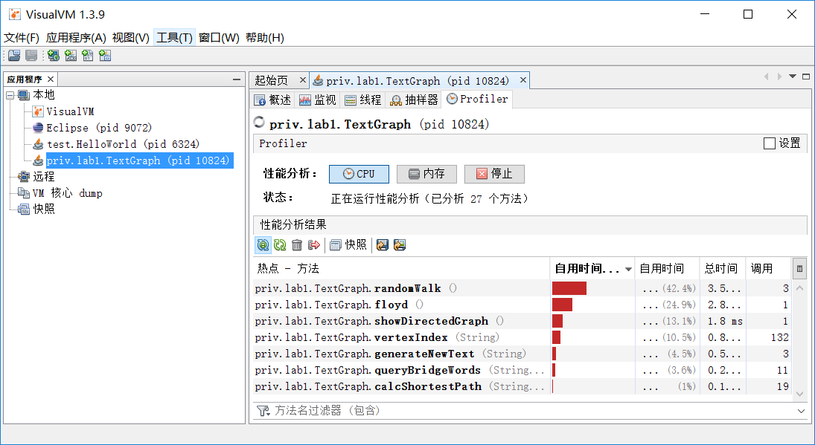
- 采用Floyda算法先找出所有结点之间的路劲
之后寻找任意两点路劲时只需将已存储的路径输出即可，Floyda算法由于三层循环，较为耗时。
- 自由游走算法耗时最高，由于要对文件进行写操作而耗时。

可采用其他最短路径算法如Prim代替Floyda算法

内存占用的统计结果与原因分析
给出图示
分析某些函数所需内存较高的原因
简要分析如何改进
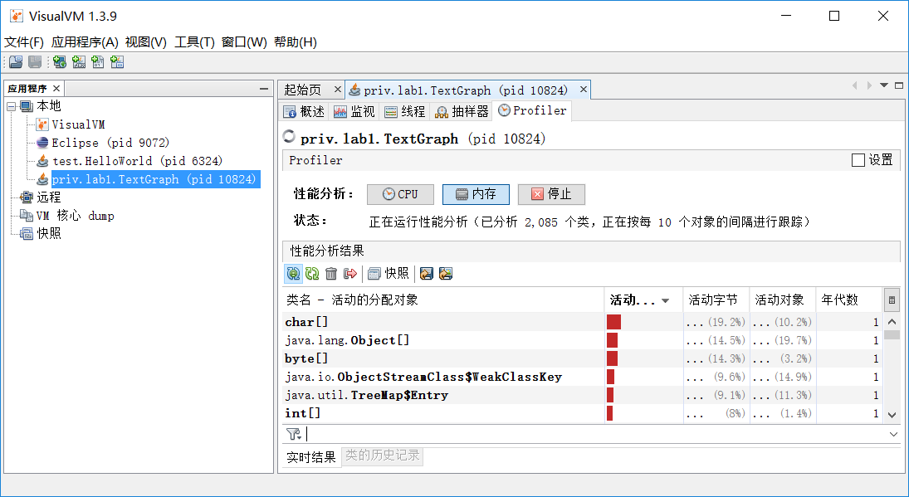

Char[]类型即存储字符串节点。
本程序采用了较多的Vector容器，消耗一定内存。
在使用对象结束后，要释放内存。

代码改进之后的执行时间统计结果
改进代码之后，重新运行VisualVM获取结果，给出图示
分析改进的幅度、是否还可能继续改进
难以改进

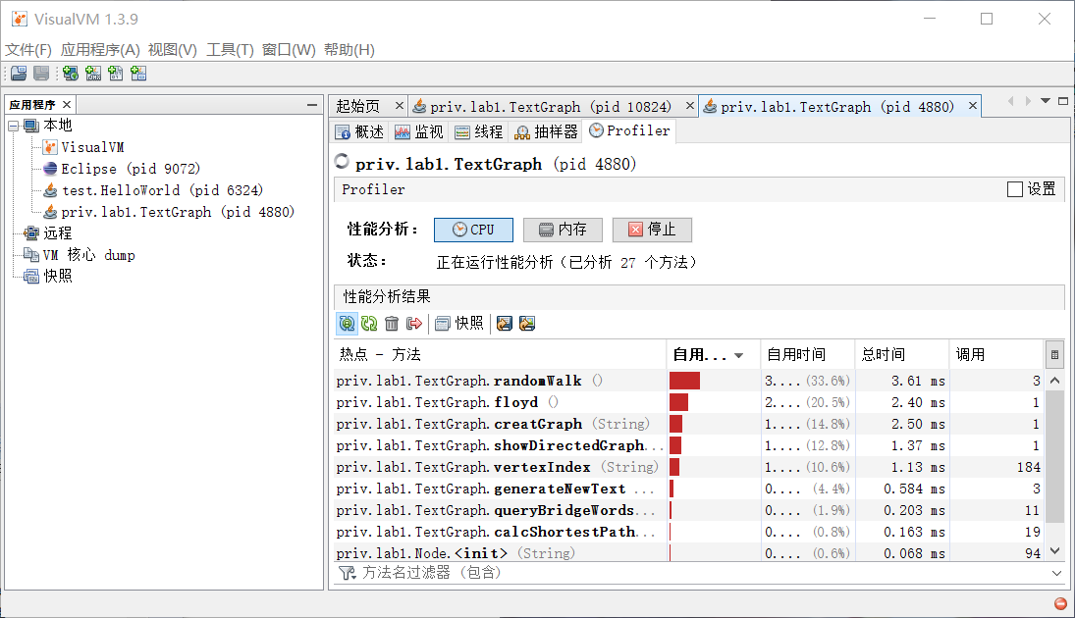

代码改进之后的内存占用统计结果
改进代码之后，重新运行VisualVM获取结果，给出图示
分析改进的幅度、是否还可能继续改进
难以改进
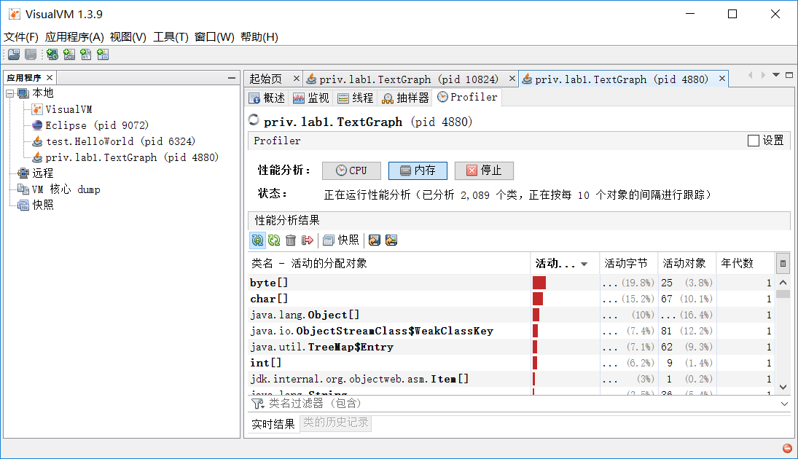

利用Git/GitHub进行协作的过程
给出利用Git/GitHub完成以下步骤的截图：

Part 1：
- 在GitHub上找到待评审代码，fork至本组GitHub仓库内并重命名为Lab4；
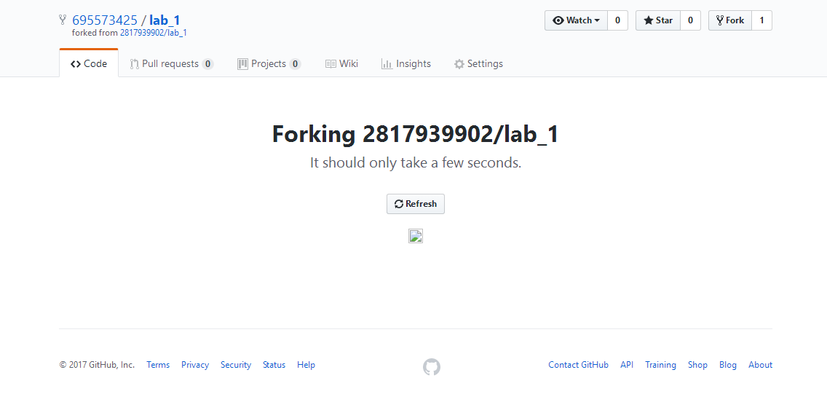
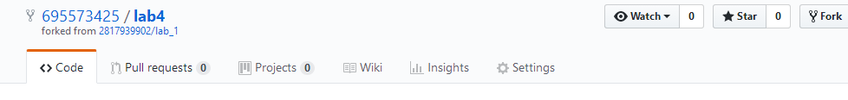
- 将fork得到的仓库Lab4 clone至本组的本地仓库Lab4；
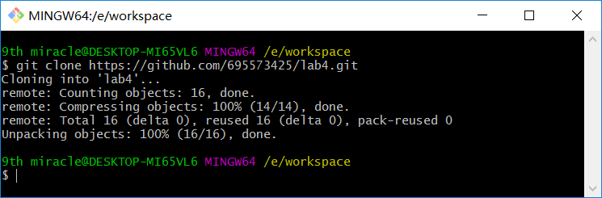
- 人工review和工具review之后将修改提交至本地仓库；
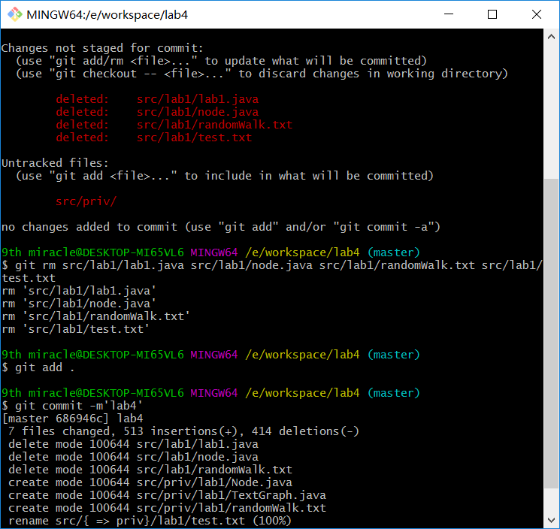
- 将所有修改历史push到GitHub上本组仓库Lab4；
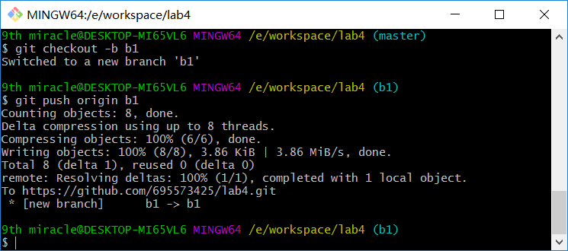
- 在Github上将最新的提交Pull Request到原作者的Lab1仓库；
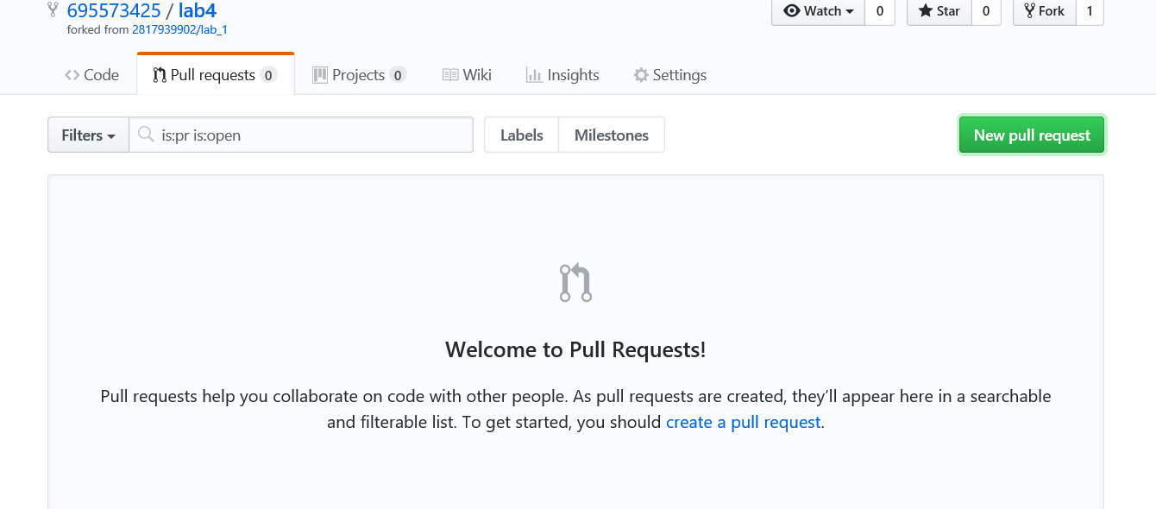

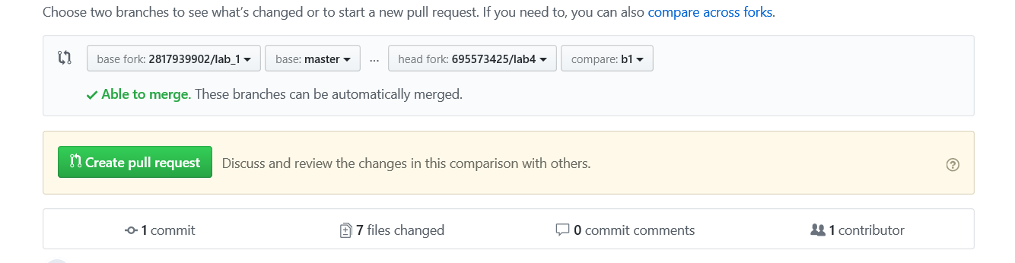

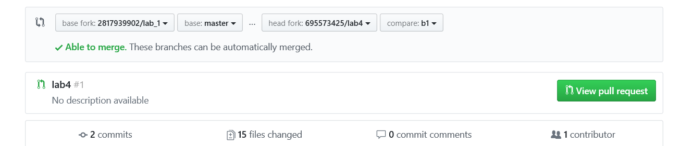

评述

对代码规范方面的评述
对你们组所拿到的其他同学的程序在遵循代码风格规范方面的水平做简要评论。
若代码风格较好，给你们本次实验的工作带来哪些方面的好处？
该组有遵循一定规范，但没有遵循google代码风格规范。各个方面都不是很规范，变量也是随意建的，遇见需要变量的地方就添加一个变量。所以这给我们带来了很大的麻烦，就checkstyle而言，每一行均有错误需要改动，所以改动很是麻烦。如果代码风格较好的话，实验中我们就可以省下很多时间来改动本来可以避免的错误。

对代码性能方面的评述
对你们组所拿到的其他同学的程序在代码性能方面的水平做简要评论。
代码性能还是比较好的，跑出结果所用的时间比较理想，占用内存空间也比较小。
整体质量比较高。

计划与实际进度
任务名称 | 计划时间长度（分钟） | 实际耗费时间（分钟） | 提前或延期的原因分析
评审 | 4 hours | 6 hours | 配置出错

小结
回答几个问题：
- FindBugs、PMD、CheckStyles三者都是代码规范静态检查工具，它们之间有何异同？从分析结果看，它们有什么优劣？
答：CheckStyle是SourceForge下的一个项目，提供了一个帮助JAVA开发人员遵守某些编码规范的工具。它能够自动化代码规范检查过程，从而使得开发人员从这项重要，但是枯燥的任务中解脱出来。CheckStyle检验的主要内容 Javadoc注释 命名约定 标题 ·Import语句 体积大小 空白 修饰符·块·代码问题 ,类设计 混合检查（包括一些有用的比如非必须的System.outprintstackTrace）。FindBugs 是一个静态分析工具，它检查类或者 JAR 文件，将字节码与一组缺陷模式进行对比以发现可能的问题。有了静态分析工具，就可以在不实际运行程序的情况对软件进行分析。不是通过分析类文件的形式或结构来确定程序的意图，而是通常使用 Visitor 模式。PMD是一种开源分析Java代码错误的工具。与其他分析工具不同的是，PMD通过静态分析获知代码错误。也就是说，在不运行Java程序的情况下报告错误。PMD附带了许多可以直接使用的规则，利用这些规则可以找出Java源程序的许多问题。此外，用户还可以自己定义规则，检查Java代码是否符合某些特定的编码规范。
PMD的核心是JavaCC解析器生成器。PMD结合运用JavaCC和EBNF（扩展巴科斯-诺尔范式，Extended Backus-Naur Formal）语法，再加上JJTree，把Java源代码解析成抽象语法树。

- 从配置/使用的简便性、代码规范的可扩展性/可自定义性等角度对FindBugs、PMD、CheckStyle进行对比；
答：CheckStyle提供了大部分功能都是对于代码规范的检查，而没有提供象PMD和Jalopy那么多的增强代码质量和修改代码的功能。但是，对于团队开发，尤其是强调代码规范的公司来说，它的功能已经足够强大。而Findbugs由于使用的是visitor模式，所以在代码规范上检查较少，主要检测是否存在漏洞。
从代码规范的可拓展性上，checkstyle最强，因为它可以定义自己的代码风格，findbugs最差因为他基本不关注代码规范。从配置简洁性上，PMD配置更加轻松，checksyle稍微繁琐一些。

- VisualVM如何帮助提升代码的运行时性能？
答：通过对代码的运行时间以及内存的检测，从而找到程序中运行时间长的和占用内存多的代码，并对其进行优化，从而使代码更加简洁。

- “代码是否符合编码规范”与“代码执行的时空复杂性”是否有直接的联系？为什么？
答：有。代码越简洁，他的时空复杂性会有所简化，但也并不绝对，这也是要追求代码规范的原因之一。

